2025.12.11
아이들의 겨울 일상을 빛내줄 겨울 스타일링
MLB키즈, 인플루언서와 함께한 ‘25FW 다운 컬렉션’ 공개…
세련된 키즈 겨울 스타일링 제안
- 글로시 롱 다운부터 사파리, 프리미엄 라인까지… 취향 저격 아우터 총출동
- 인플루언서들의 실착 컷을 통해 제안하는 세련된 겨울 코디
- 전 제품 RDS 인증 충전재 사용 및 발수, 발열 안감 등 기능성 강화

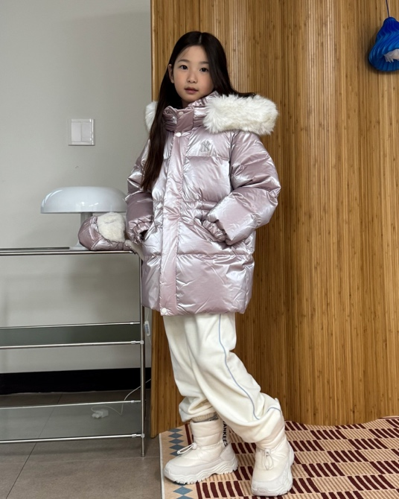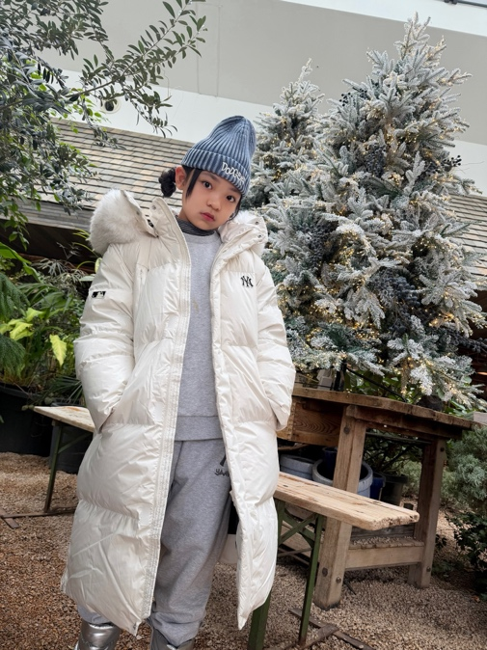
▲ MLB키즈 ‘25FW 다운 컬렉션’ (사진 제공=MLB키즈)

2025.12.11 프리미엄 라이프스타일 패션 브랜드 MLB키즈가 인플루언서들과 함께한 ‘25FW 다운 컬렉션’ 콘텐츠를 선보이며 아이들의 일상에서 바로 활용할 수 있는 겨울 스타일링을 제안했다.

이번 화보는 다양한 체형과 라이프스타일을 가진 키즈 인플루언서들의 실제 착용 이미지를 중심으로 각 제품의 분위기와 스타일링 팁을 생생하게 전달한다. 글로시 롱 다운부터 사파리, 프리미엄 라인까지 다채로운 라인업을 통해 실용적인 겨울 무드를 연출했다.

‘에어 데일리 글로시 롱 구스다운’은 은은한 광택감으로 세련된 무드를 자아내는 제품이다. 등판에는 발열 안감을 적용해 보온성을 강화했으며 뒷 밑단에 선그립 디테일을 더해 긴 기장임에도 계단 오르기나 보폭이 큰 활동 시 불편함이 없도록 활동성을 높였다.

캐주얼과 포멀룩을 모두 소화하고 싶다면 ‘아웃도어 에어쉘 사파리 미드 덕다운’을 추천한다. 허리 스트링과 탈부착 가능한 후드 인조 퍼를 활용해 기온과 스타일에 따라 다양한 연출이 가능하다. 또한 두 가지 수납이 가능한 2WAY 포켓을 적용해 소지품 보관의 편의성을 높였다.

여아들을 위한 ‘프리즘 걸스 글로시 미드 덕다운’은 귀여운 실루엣과 사랑스러운 디테일로 큰 호응을 얻고 있다. 허리 스트링으로 핏을 조절할 수 있으며 풍성한 후드 퍼 트리밍이 더해져 따뜻하면서도 러블리한 겨울 코디를 완성해 준다.

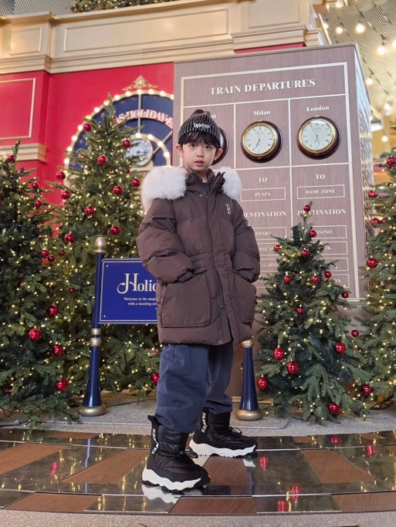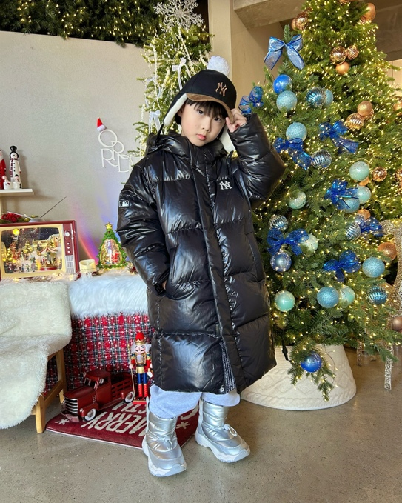
▲ MLB키즈 ‘25FW 다운 컬렉션’ (사진 제공=MLB키즈)

한파 대비를 위한 ‘프리미엄 롱 구스다운’은 보온성을 극대화한 라인업이다. 발열 안감과 주머니 기모 안감, 바람막이 구조를 적용해 추위에도 체온을 안정적으로 유지한다. 특히 발수, 방오, 발유 기능을 갖춘 소재를 사용하여 눈 오는 날이나 야외 활동 시에도 오염 걱정 없이 깔끔한 외관을 유지할 수 있으며 양쪽 밑단 트임으로 장시간 착용에도 편안하다.

무엇보다 MLB키즈는 이번 컬렉션의 모든 다운 제품에 비윤리적 동물 학대 행위를 하지 않은 RDS 인증 충전재를 사용해 윤리적 가치를 더했으며, 생활 방수가 가능해 예기치 않은 날씨 변화에도 쾌적함을 유지하도록 했다.

MLB키즈 관계자는 “이번 다운 컬렉션은 인플루언서들의 스타일링을 통해 아이들의 트렌디한 겨울 패션을 바로 일상 속에서 응용할 수 있도록 집중했다”라며 “윤리적인 소재와 뛰어난 기능성, 스타일까지 모두 갖춘 MLB키즈 패딩으로 따뜻하고 멋스러운 겨울을 보내길 바란다”고 전했다.

한편, MLB키즈의 다운 컬렉션 제품들은 전국 MLB키즈 오프라인 매장 및 온라인몰에서 만나볼 수 있다. /끝
###

